Оставить отзыв о работе МОУ Шэръягская ООШ Вы можете перейдя по ссылке https://bus.gov.ru/.
Перед Вами откроется окно, в котором необходимо нажать на меню в верхнем левом углу:
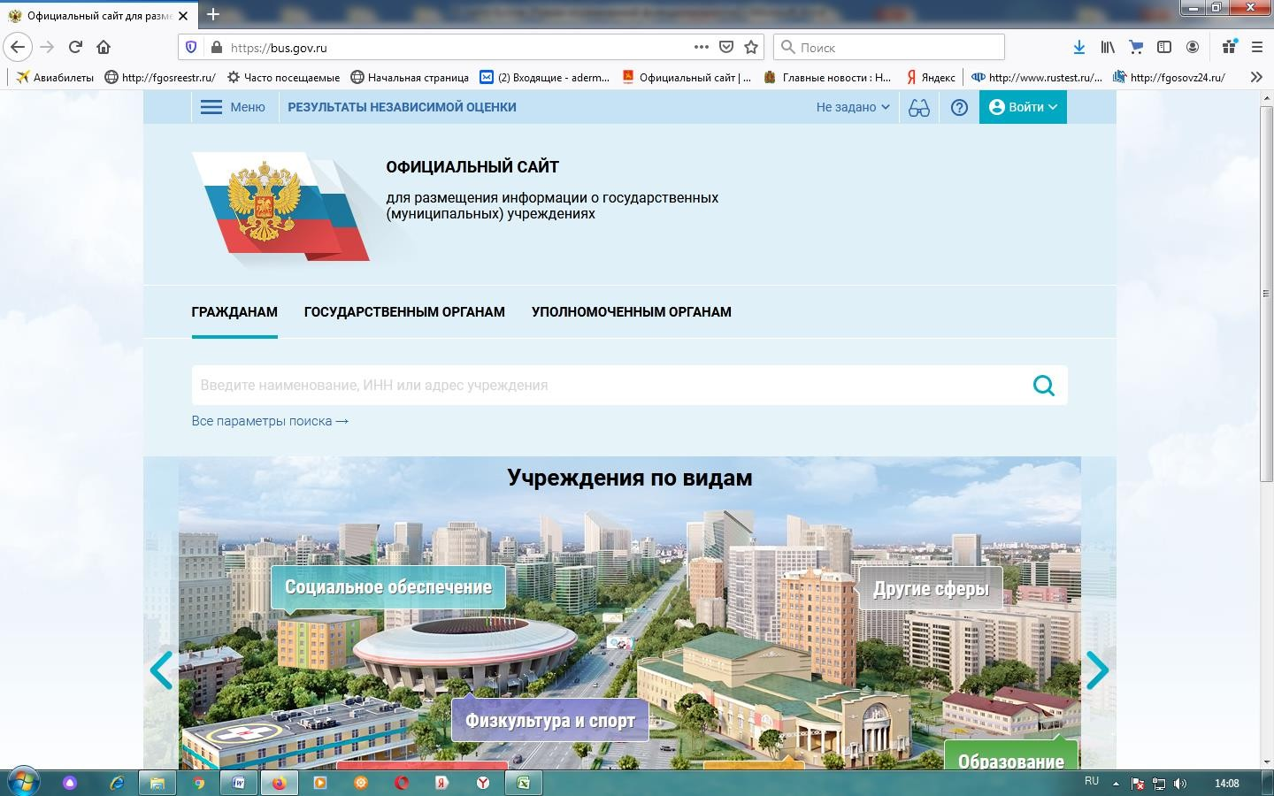
Далее необходимо выбрать реестр организаций:
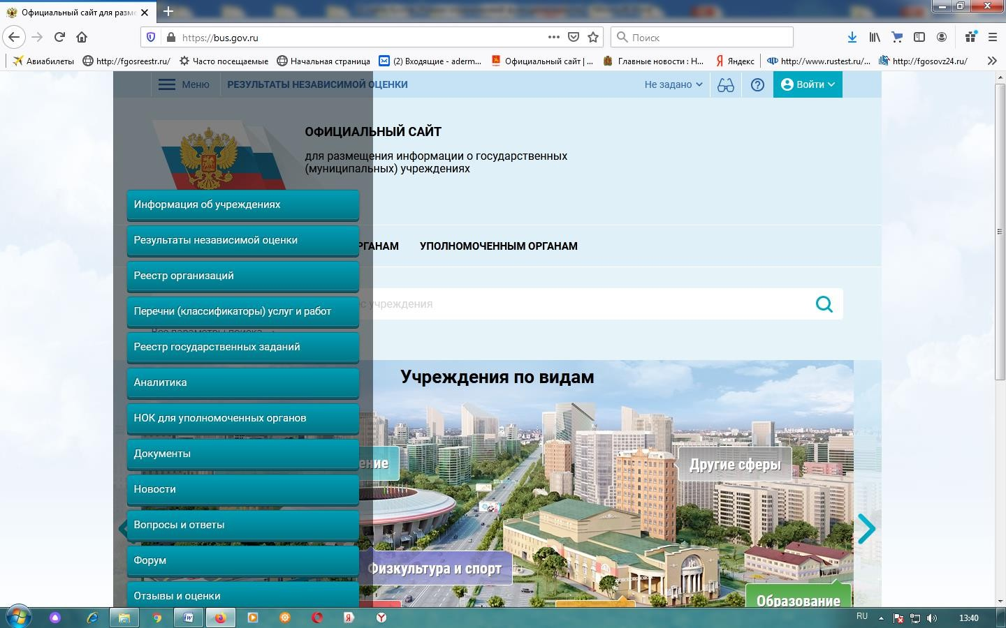

Перед Вами откроется следующее окно, где необходимо в верхнем правом углу нажать на кнопку «Войти»:
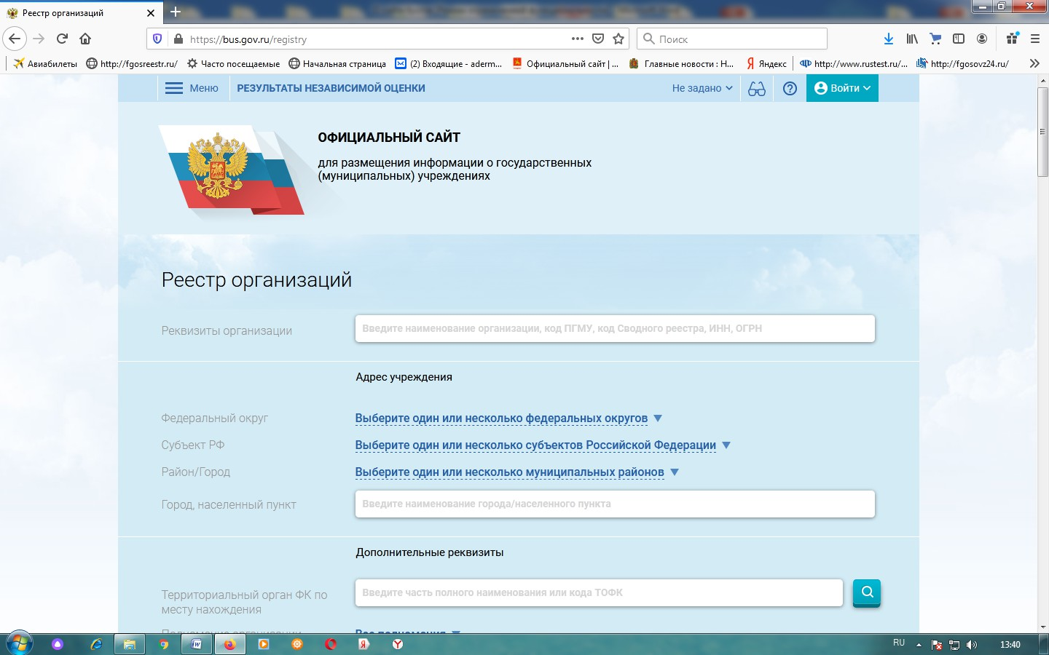

Далее выбираем «Госуслуги»:
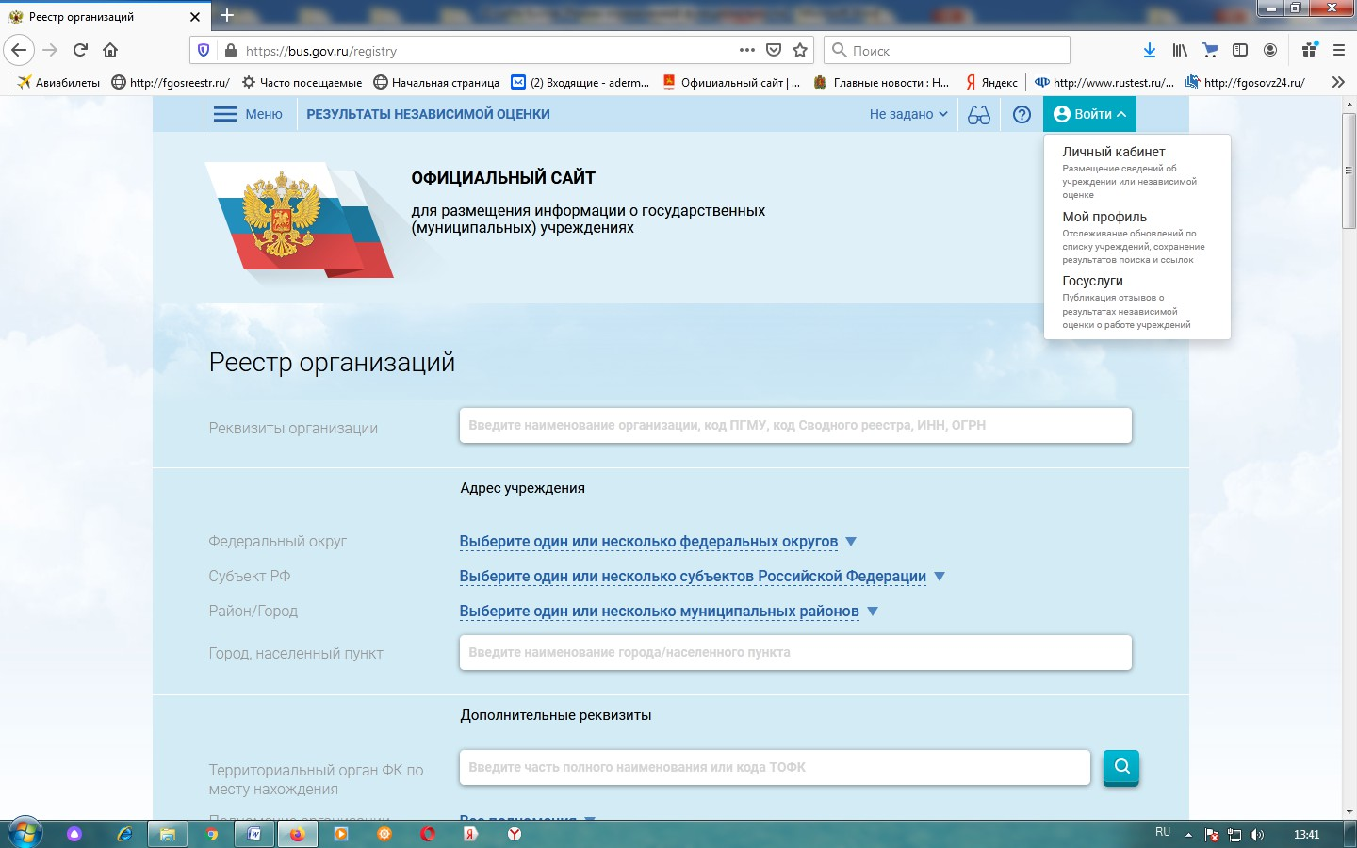
После чего Вы будете перенаправлены на сайт Госуслуг.
Здесь необходимо будет пройти авторизацию либо через телефон или почту, либо через СНИЛС, заполнив все необходимые поля:
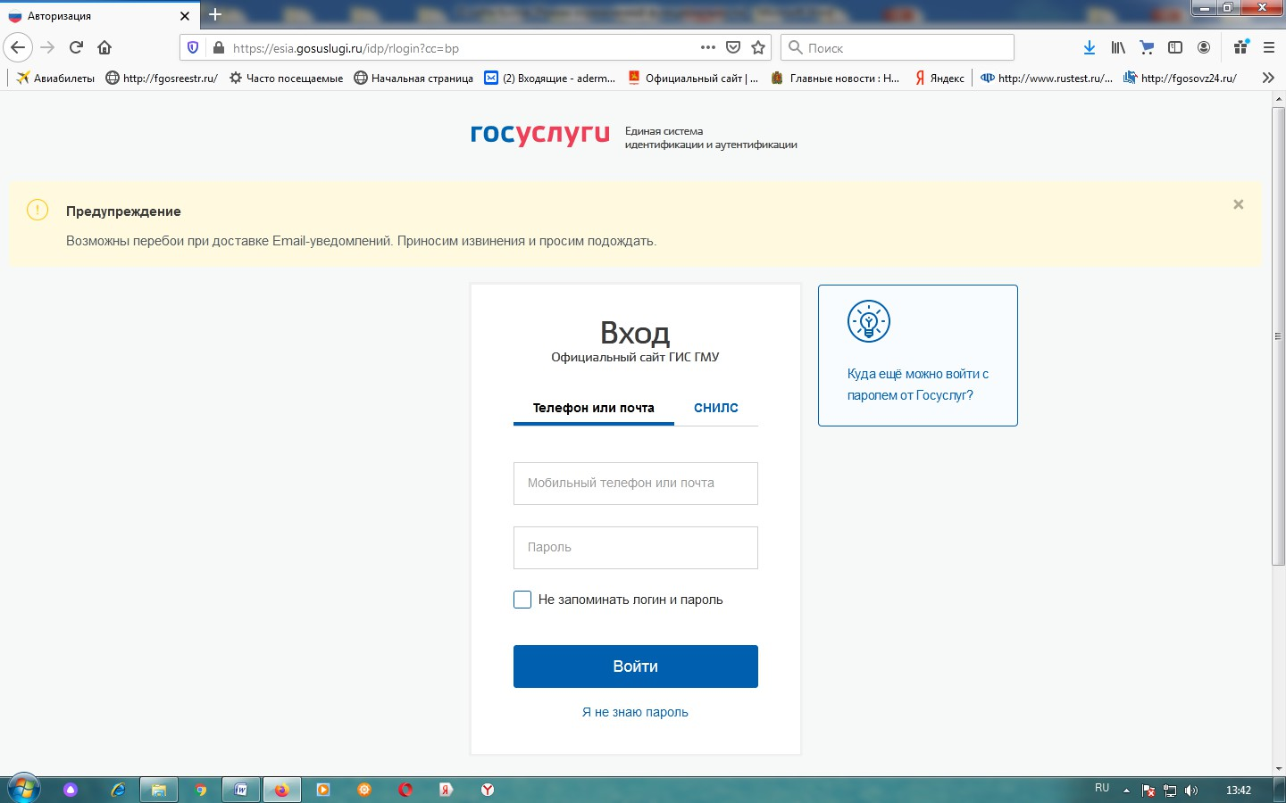

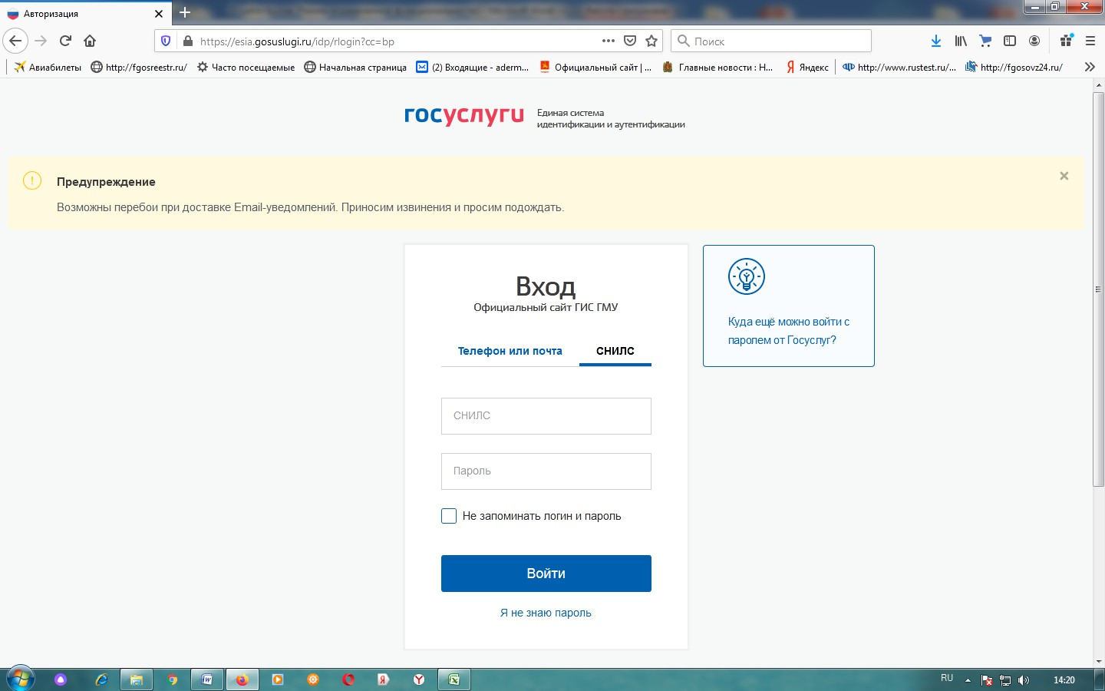
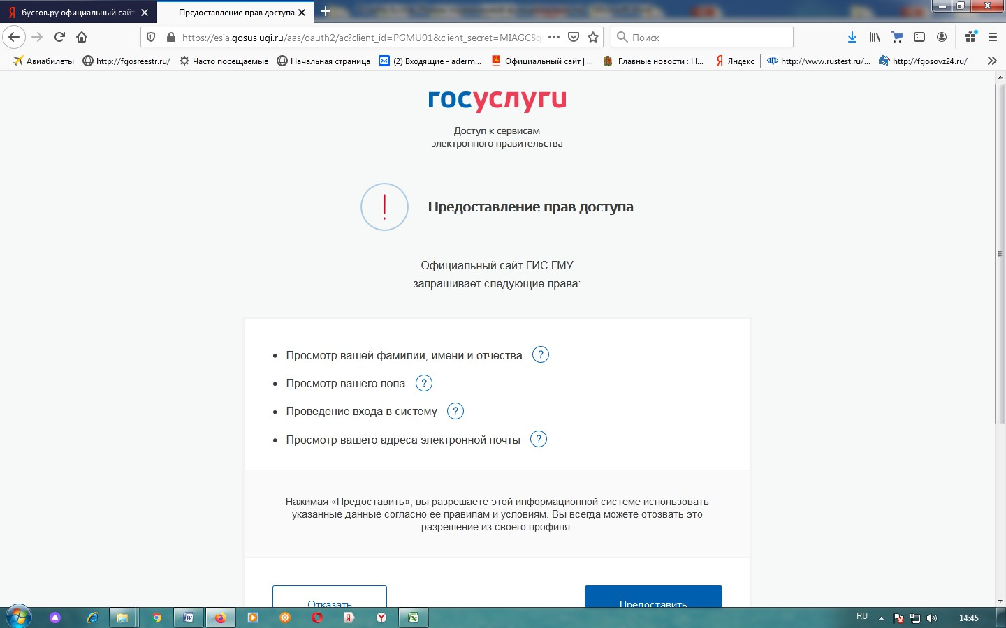
Далее перед Вами появится следующее окно, где необходимо будет нажать кнопку «Предоставить»:

После чего Вы снова вернетесь на сайт https://bus.gov.ru/. Здесь необходимо заполнить поле «Реквизиты организации».
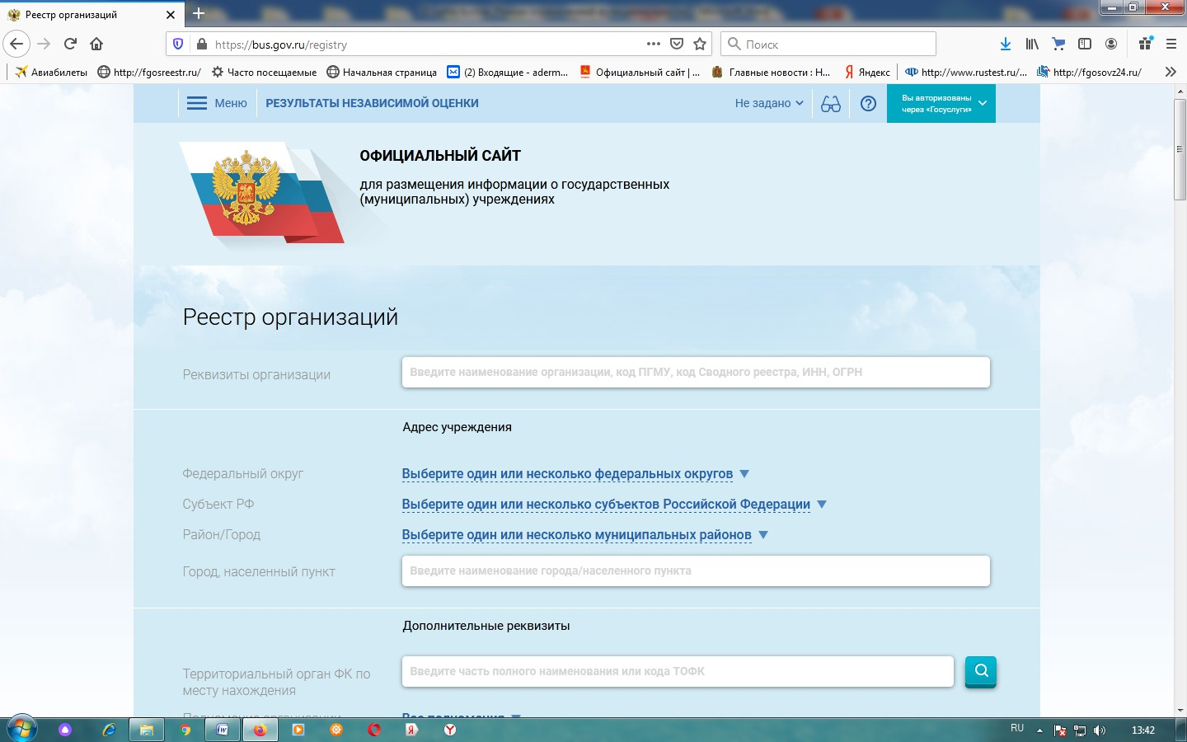
Для этого достаточно внести наименование организации – муниципальное общеобразовательное учреждение Шэръягская основная общеобразовательная школа

Далее необходимо спуститься вниз страницы и перед Вами появится следующее окно: «Оставить отзыв»

Здесь необходимо нажать кнопку «Оставить отзыв» и перед Вами откроется следующее окно, где необходимо будет заполнить все поля.
В первом поле вводится фамилия, имя, отчество:
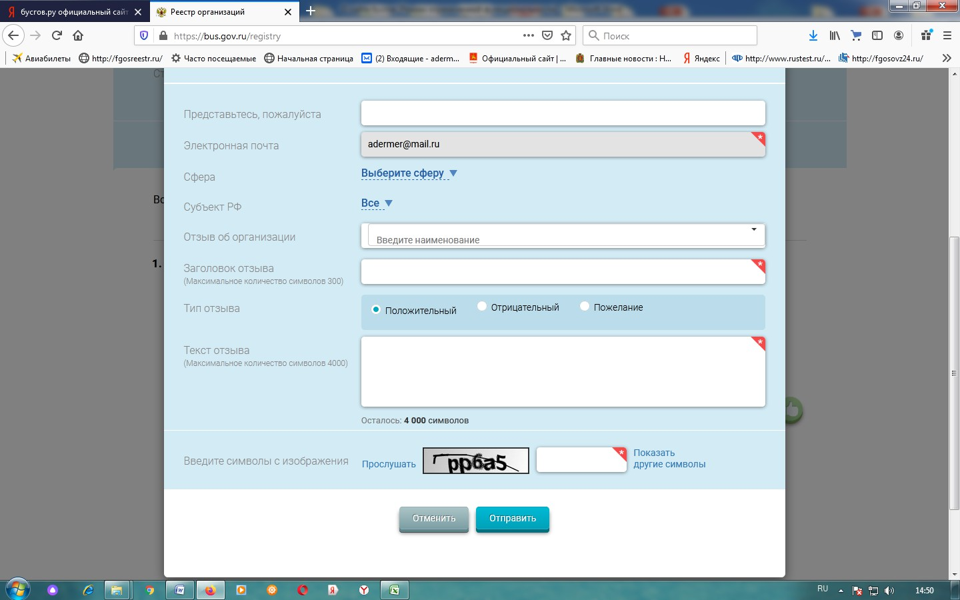
Далее вводится электронная почта:
Далее необходимо выбрать сферу «Образование»:
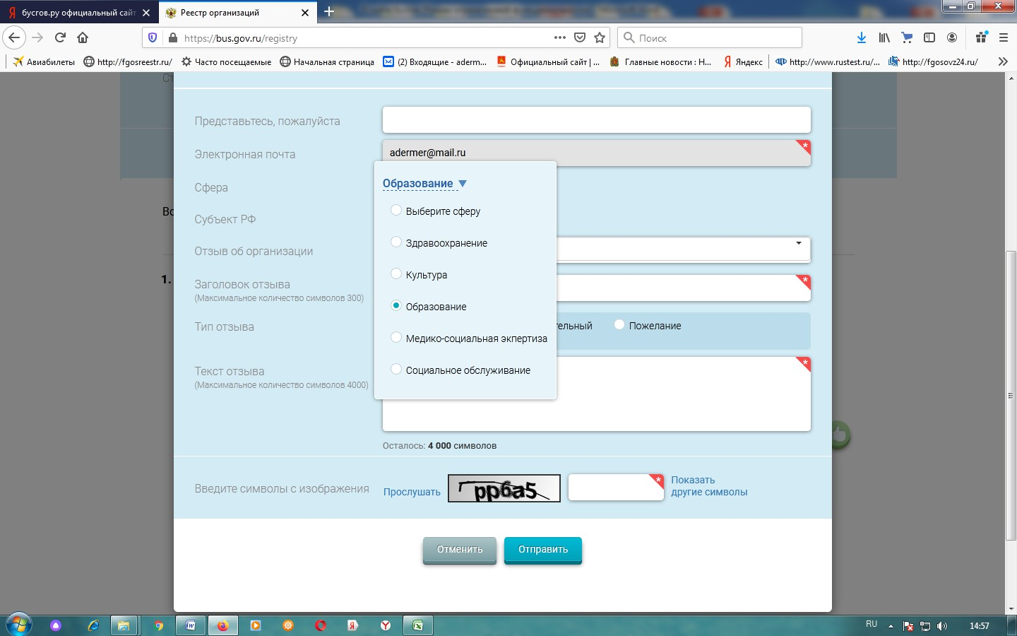
Далее выбираем субъект РФ:
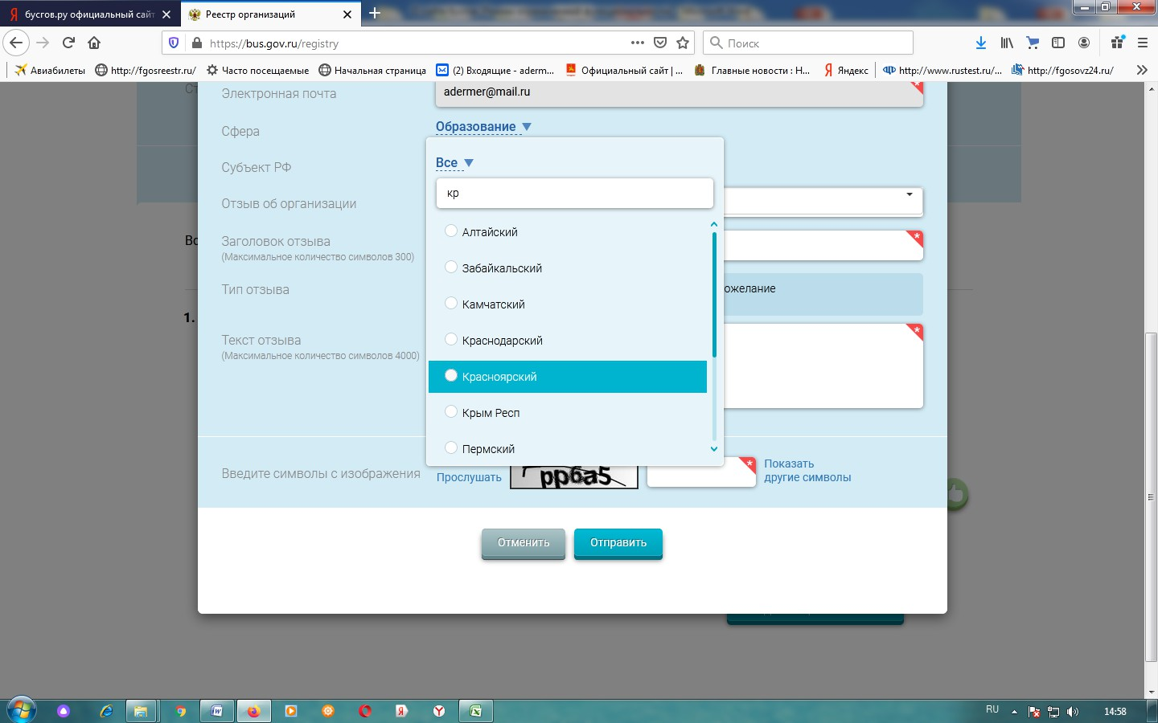
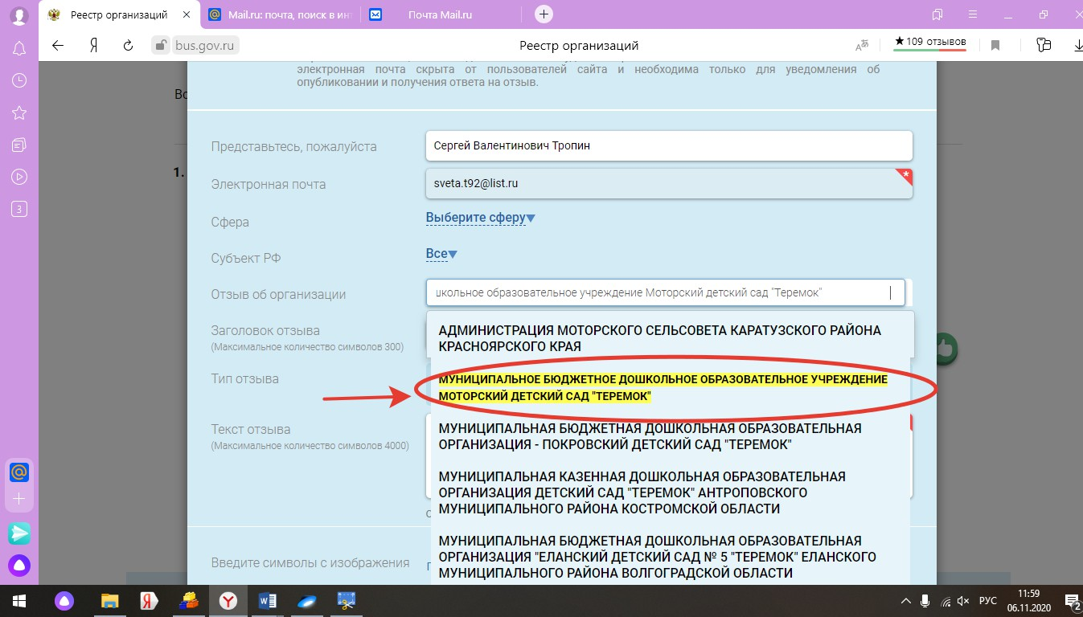
Далее выбираем организацию, о которой хотим оставить отзыв в поле «Отзыв об организации»

Далее заполняем поле «Заголовок отзыва»
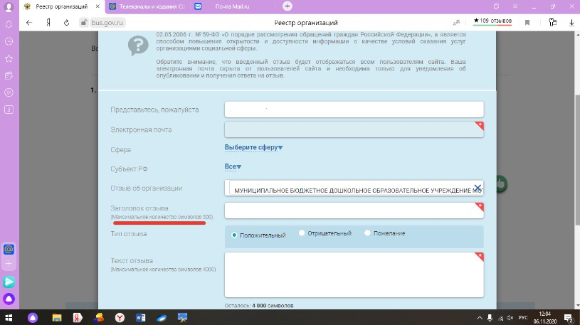
Далее необходимо выбрать тип отзыва:
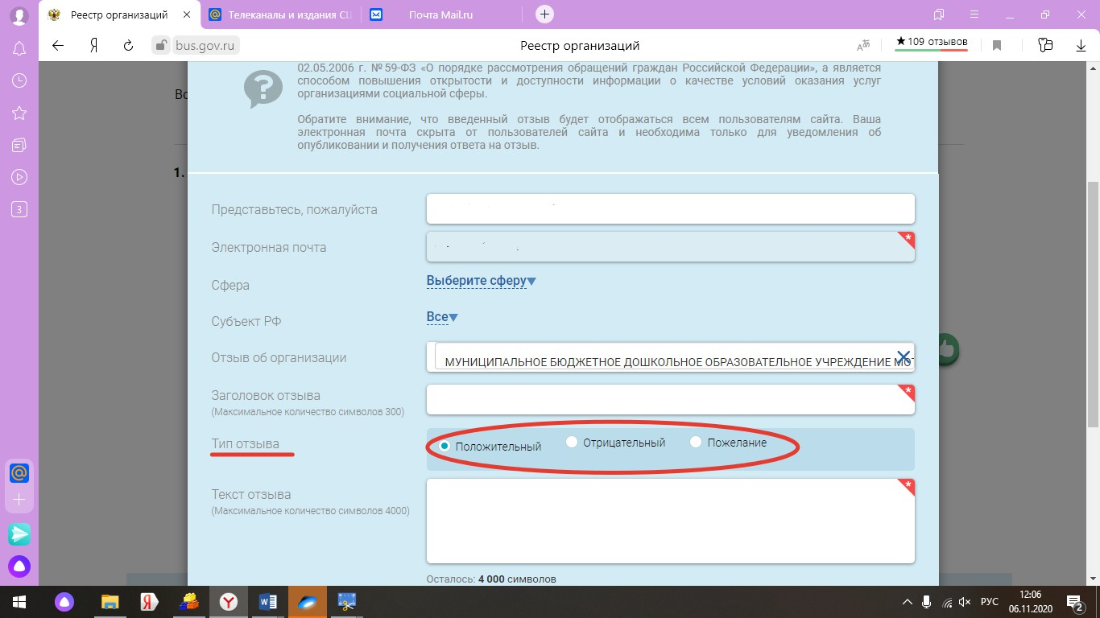
Далее вводим текст отзыва в поле:
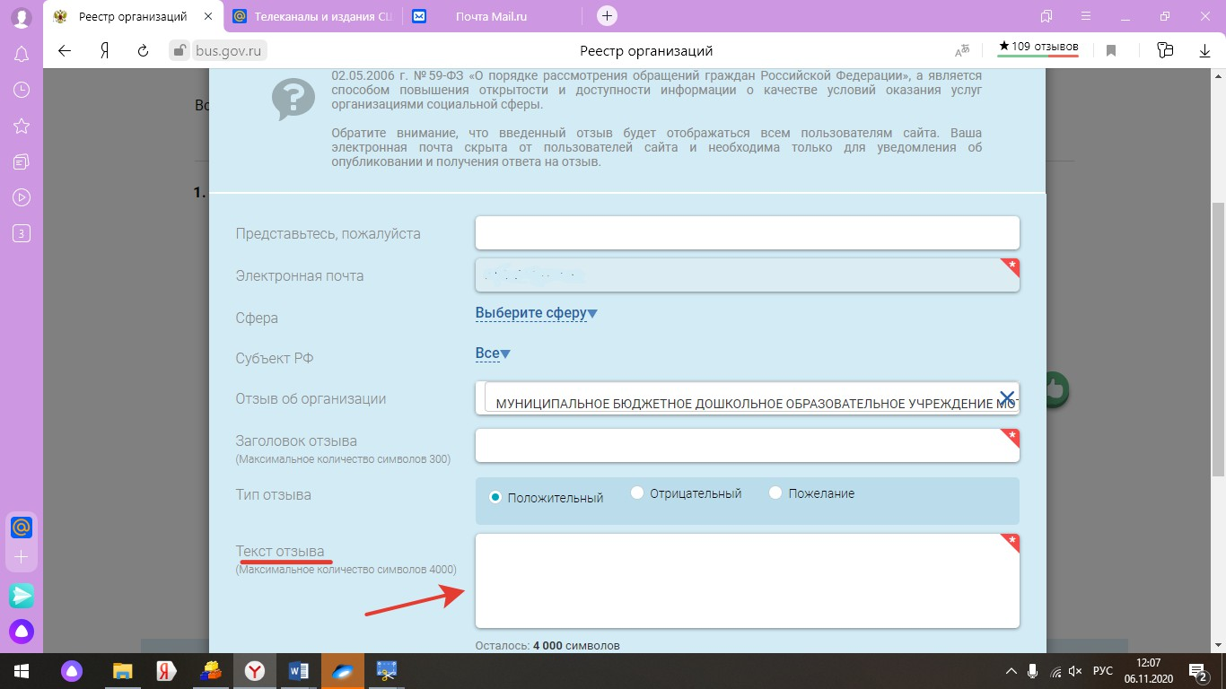
И прежде, чем отправить отзыв, необходимо ввести символы в следующем поле:
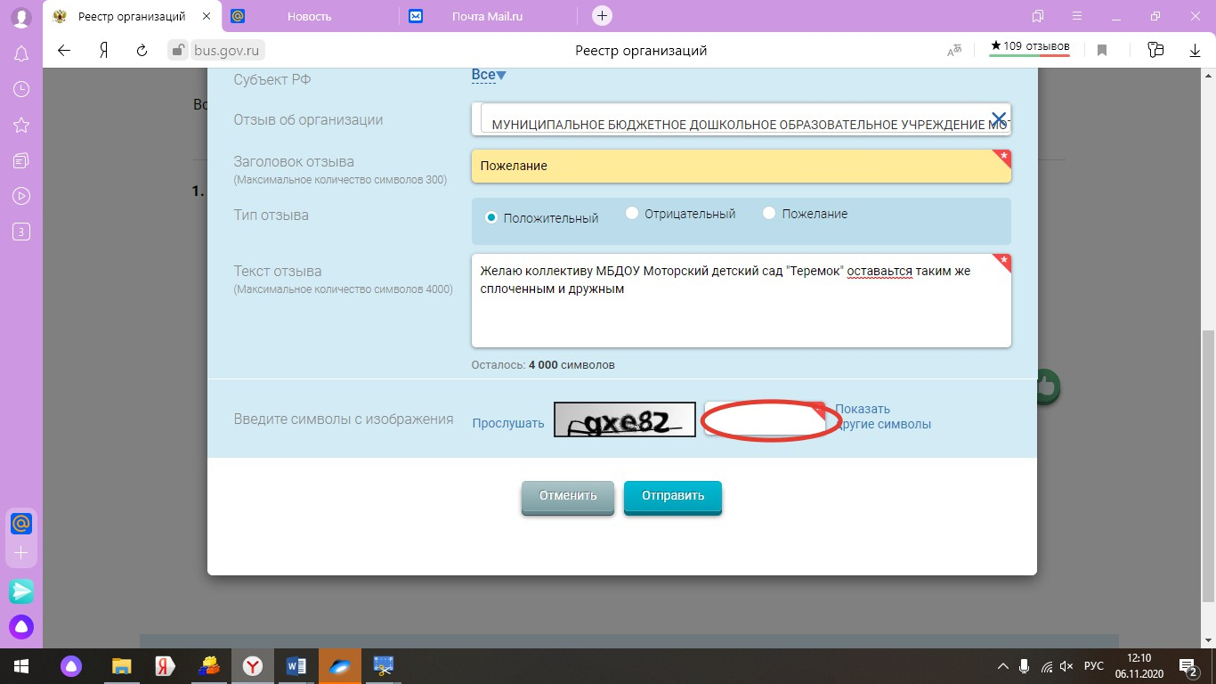
После чего необходимо нажать кнопку «Отправить»:
